«Кубанцы – герои чернобыльцы»
(час информации)
Чернобыль… Одного хватает слова –
И сердце, как болезненный комок,
Сожмётся, ожидая вести новой,
И горькой пылью пахнет ветерок.
И не со звёзд небесных боль упала,
И не на твердь бесчувственных коленей –
А в грудь земли проникла злым запалом
И вероломно поселилась в ней.
Сегодня мы посвящаем час информации одной из самых страшных техногенных катастроф XX века – аварии на Чернобыльской АЭС.
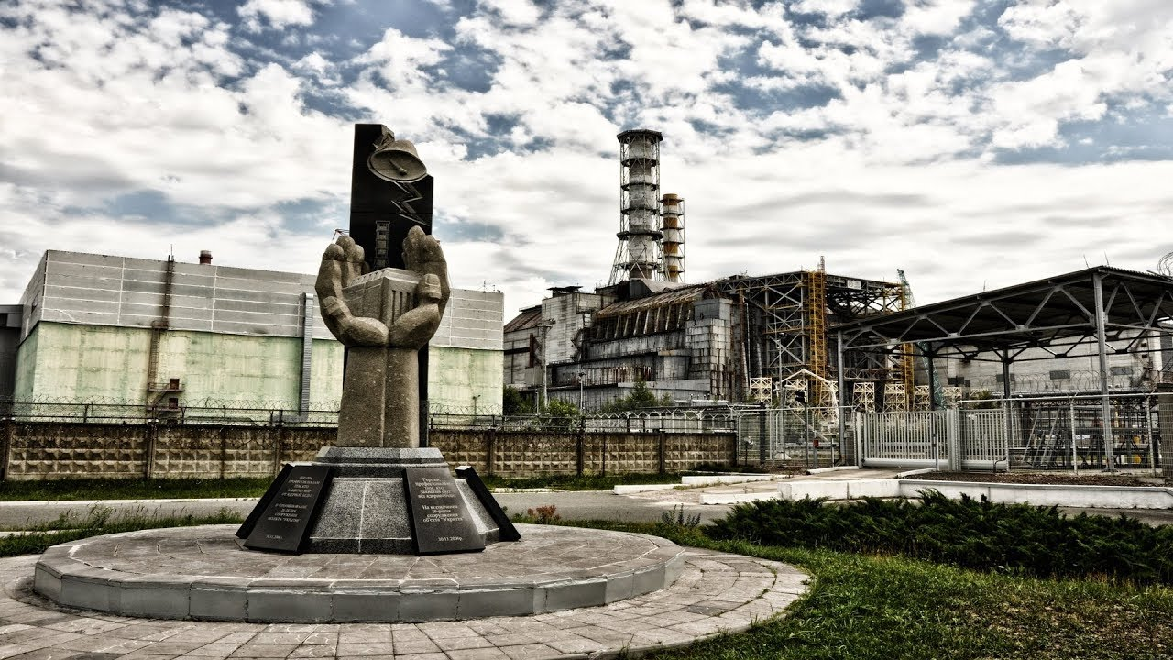
В середине 50-х г. в Советском Союзе появилась новая отрасль народного хозяйства - ядерная энергетика.
Одна из атомных станций была возведена в 160 км от Киева на берегу реки Припять около небольшого города Чернобыль.
Для работников станции неподалеку построили современный город, который, как и река, получил название Припять.
К началу 1984 г. строительство Чернобыльской АЭС было закончено.
Вошел в строй последний, четвёртый энергоблок. А всего два с половиной года спустя именно на этом блоке случилась крупнейшая авария.

Предлагаем прочитать стихи:

Тогда весенним ясным днём
Ничто не предвещало горя,
Светило солнце и кругом –
Всё в свежей зелени уборе.
Но что-то было в той весне,
В её уж слишком ясном взоре
И в той прозрачности небес,
И в том невиданном напоре.

Апрель. Природа нежно пробуждалась.
Цвела сирень, вишнёвые сады.
Двадцать шестое. Шесть часов осталось
До необъявленной химической войны.
Семнадцать-пятьдесят. Спокойный вечер.
Закат безоблачный. И ветер плавно стих.
И горизонт, как время, бесконечен
Уходит вдаль за ширь полей степных.

Почти что восемь. Солнце только село.
Вечерней дойкой занято село.
«Субботник» завтра. Что ж, святое дело.
Одиннадцатый час. Ещё тепло.
Двенадцать ровно. Свет луны так ярок,
Что от него на улице светло.

Конец апреля. Ночь – весны подарок.
И речка Припять с гладью, как стекло.
Последний час прозрачного тумана
И воздуха чистейшего глоток…
Последний миг покоя…
Час-двадцать три.
Четвёртый блок…
В ночь с 25 на 26 апреля 1986 г в результате взрыва ядерного реактора обрушились некоторые конструкции станции, и начался сильный пожар.
В результате, многие семьи пострадали и потеряли близких и родных людей. Уже спустя час после взрыва радиационная обстановка в Припяти была очевидна.
Только благодаря патриотизму и самоотверженности участников ликвидации последствий чернобыльской аварии был изолирован очаг радиационного заражения ценой их собственной жизни и здоровья.
В ликвидации последствий аварии приняли участие многие регионы Советского Союза.
Наши земляки приняли активное участие в ликвидации последствий аварии, оказали серьезную помощь в этой тяжелой и опасной для здоровья и жизни спасательной операции.
В аварийно-спасательных работах в 1986-1990 годах участвовали 11 740 кубанцев.
По данным крайвоенкомата, в мае 1986 в район ЧАЭС отправлено через военкоматы больше 1000 резервистов – жителей Кубани.
Динской военизированный полк гражданской обороны выполнял широкий спектр работ, включая самые опасные.
В служебные командировки в Чернобыль отправляли сотрудников и предприятий Кубани (Краснодарский ЗИП, институт биологической защиты растений (ныне ВНИИБЗР), строительные организации - сочинский участок управления №157, сотрудникам которого уже в мае 1986 года поручили ответственную и опасную работу возле взорвавшегося реактора).
На территорию края было эвакуировано из зон радиационного заражения 3660 человек. Организован прием и размещение в санаториях, пионерских лагерях и пансионах жителей Украинской и Белорусской СССР.
Оперативно, без задержек осуществлялась отправка техники, оборудования, продовольствия и строительных материалов.
В Фонд помощи «чернобыльцам» предприятиями и жителями края перечислялись однодневный заработок, премии, личные средства, организовывались благотворительные концерты, выставки, спортивные мероприятия и субботники.
3318 кубанских участников ликвидации последствий аварии на ЧАЭС награждены медалями и почетными знаками. В числе организаторов этих работ на атомной станции были уроженцы Кубани - генерал армии В.И. Варенников и начальник химических войск В.К. Пикалов, удостоенный звания «Герой Советского Союза».
За мужество и героизм, проявленные при ликвидации последствий катастрофы на Чернобыльской АЭС, заслуги в чернобыльском движении награждены 20 чернобыльцев памятной медалью администрации Краснодарского края «За выдающийся вклад в развитие Кубани», около 150 человек из числа руководителей муниципальных образований края и исполнительной власти за оказание помощи общественным организациям Союза «Чернобыль» награждены знаком «В память о катастрофе на Чернобыльской АЭС», 535 активистов знаком Союза «Чернобыль» России «За заслуги» 1-й и 2-й степеней, 2620 человек знаком Союза «Чернобыль» России «В память о катастрофе на Чернобыльской АЭС». Также 4 члена серебряным знаком «Почётный член Союза «Чернобыль» России», 65 человек занесены в Книгу почёта Союза «Чернобыль» России, 6 человек награждены почётным знаком МЧС России и 3 человек почётным знаком «Заслуженный активист ветеранского движения Кубани».
Решением Президиума Центрального совета Союза «Чернобыль» России общественное объединение Союз «Чернобыль» Краснодарского края признано одним из лучших организаций в РФ и занесено в Книгу почёта, а также награждено памятным знаменем Союза «Чернобыль» России.
Тысячи людей, не считаясь с опасностью для собственной жизни, делали всё для того, чтобы укротить разбушевавшийся атом и уменьшить разрушительные последствия катастрофы.
Каждый из них рисковал жизнью, каждый знал, что подрывал здоровье. Но чувство ответственности было очень высоким, какое бывает только на фронте.
Каждый понимал, что он сейчас спасает не только страну, но и всю планету.
Это люди, о которых мы с вами говорим: мужественные, героически смелые, способные, не жалея своей жизни встать на защиту планеты.
Они честно и добросовестно выполнили свой долг, как и их отцы, и деды в Великой Отечественной войне. И мы, молодое поколение, не имеем права об этом забывать.
Наша обязанность – помнить о трагедии и чтить подвиг этих людей.
Давайте почтим память тех хороших и добрых людей, чью жизнь унёс этот день, давайте поблагодарим всех тех героев, благодаря которым был наведён порядок после страшной катастрофы…
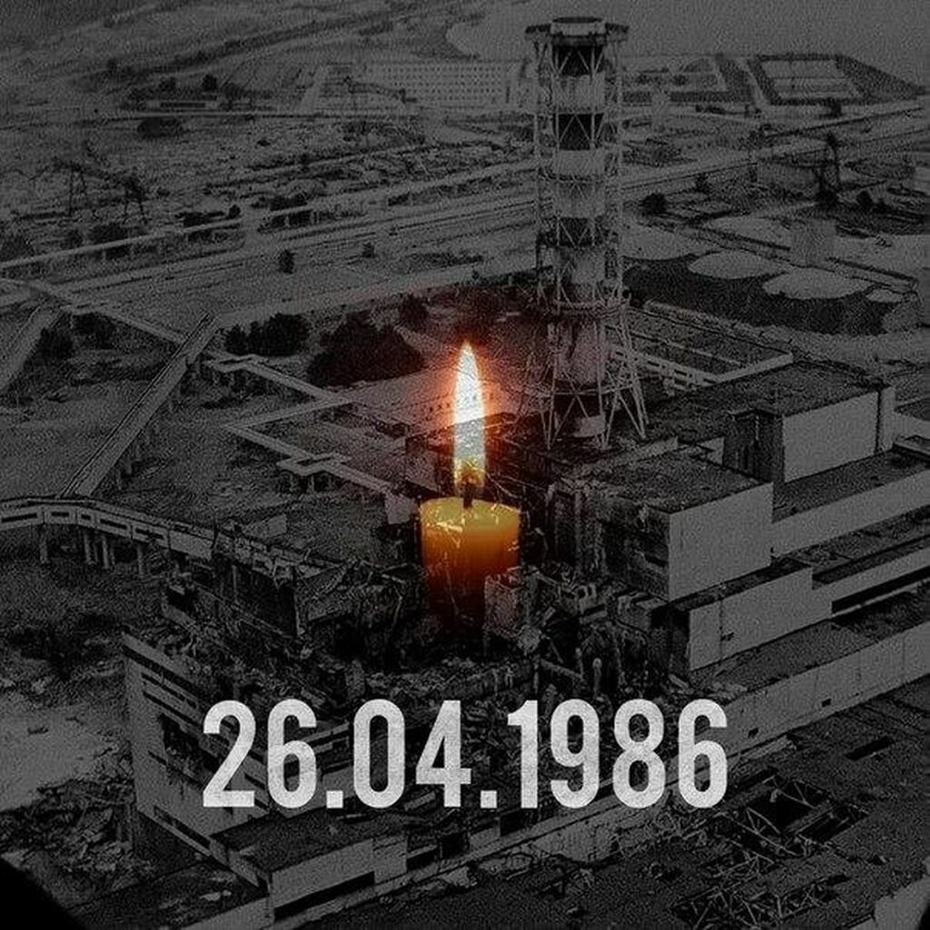
Эту горькую дату Чернобыля
Никому никогда не забыть.
Кто погиб за людское спасение
Будем в памяти вечно хранить!
